# Objectifs

Permet à l’utilisateur d’accéder à la grille pour ajouter une fiche.

Permet à l’utilisateur d’accéder à la grille pour modifier une fiche ajoutée.

# Page principale

## Interface

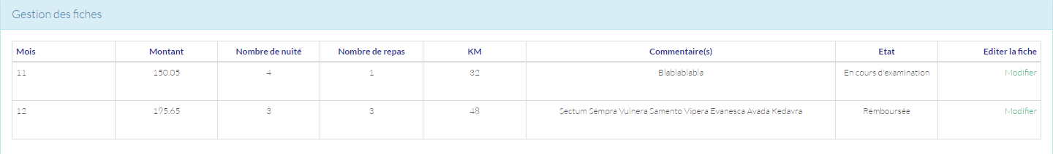

|  |  |
| --- | --- |
| **Action** | |
| C:\Users\Clément\Desktop\capture ajouter fiche.PNG | Permet à l’utilisateur d’accéder à l’interface d’ajout d’une fiche. |
| C:\Users\Clément\Desktop\capture modifier fiche.PNG | Permet à l’utilisateur d’accéder à l’interface de modification d’une fiche. |

## Fichiers utilisés

|  |  |
| --- | --- |
| **Fichier du module** | |
| Index.php | Affichage de l’interface. |
| **ModificationFiche.php** | Redirige sur le module de modification de la fiche. |
| **AjoutFiche.php** | Redirige sur le module d’ajout de fiche. |

|  |  |
| --- | --- |
| **Fichier commun de l'application** | |
| Class.gsb.inc.php | Méthode utilisée : getAllFichesAllMembres. |
| Class.fonction.inc.php | Méthode utilisée : genererEntete2, genererLigne2. |
| Header.inc.php | Contient l’en-tête ainsi que l’inclusion des fichiers de classe et de connexion à la base. |

## Les contrôles mis en place

|  |  |
| --- | --- |
| **Contrôle** | **Côté** |
| Vérification que l’utilisateur est connecté | Serveur |

|  |  |  |
| --- | --- | --- |
| **Champ** | **Contrôle** | **Côté** |

# Contrôle phpCheckStyle